Effizienz durch Vernetzung
B&R auf der K: Monitoring und Analytics zur Verbesserung des Maschinenbetriebs
Auf der K 2019 (Halle 12 / Stand B16) zeigt B&R, wie durch die Analyse von Maschinendaten frühzeitig drohende Ausfälle erkannt und verhindert werden. Lösungen wie eine permanente Zustandsüberwachung oder der Asset Performance Monitor ermöglichen Herstellern und Betreibern von Kunststoffmaschinen eine vorausschauende Wartung zur Reduktion von Stillstandzeiten und Ertragseinbußen. Die Unterstützung aller EUROMAP-Informationsmodelle garantiert eine einfache Implementierung.
Neben den im Markt etablierten Gesamtlösungen für die Maschinenautomatisierung präsentiert B&R ein Portfolio, das durch Vernetzung, Monitoring und Datenanalyse einen kostentechnischen Mehrwert für die Kunststoffindustrie schafft. Der Datenaustausch von Maschinen untereinander und mit übergeordneten Systemen wird durch die Unterstützung aller EUROMAP-Informationsmodelle gewährleistet.
Auf Basis der gesammelten Daten ist zum Beispiel eine permanente Zustandsüberwachung möglich, die den Verschleißgrad einzelner Bauteile ermittelt und über einen notwendigen Austausch vor Ausfall informiert. Dadurch können Ertragseinbußen durch ungeplante Stillstandszeiten und kostenintensive Wartungsaufwände minimiert werden.
Maschinendaten im Blick
Darüber hinaus bietet der Asset Performance Monitor Maschinenbauern und -betreibern die Möglichkeit, die installierte Maschinenbasis einfach im Blick zu behalten. Die Applikation sammelt Daten und stellt sie für Verfahren wie Machine Learning, Big-Data-Analysen und Business Intelligence zur Verfügung. So lässt sich Verbesserungspotenzial bei Maschinen einfach erkennen.

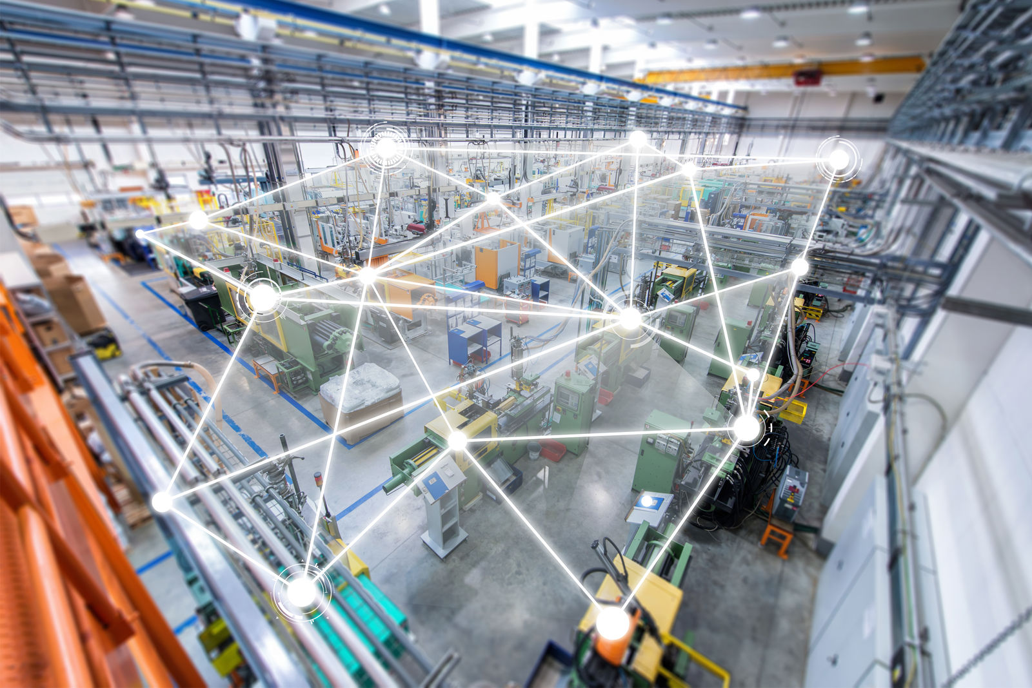
Auf dem B&R-Stand erfahren Besucher wie mittels Vernetzung von Maschinen drohende Stillstände frühzeitig erkannt werden.

Über B&R
B&R, eine Division des ABB-Konzerns, ist ein weltweit führendes Unternehmen der industriellen Automatisierung mit Hauptsitz in Österreich. Als Branchenführer kombiniert B&R modernste Technologien mit fortschrittlichem Engineering. B&R bietet Kunden aus den unterschiedlichsten Branchen perfekte Gesamtlösungen in den Bereichen Maschinen- und Fabrikautomatisierung, Antriebs- und Steuerungstechnik, Visualisierung und integrierte Sicherheitstechnik. Lösungen für die Kommunikation im Industrial IoT - allen voran OPC UA, POWERLINK und der offene Standard openSAFETY - runden das Leistungsportfolio von B&R ab. Die Software-Entwicklungsumgebung Automation Studio ist wegweisend für zukunftsorientiertes Engineering. Mit innovativen Lösungen setzt B&R neue Standards in der Automatisierungswelt, hilft Prozesse zu vereinfachen und übertrifft Kundenerwartungen.
Weitere Informationen finden Sie unter www.br-automation.com

